BARCELONA IN COSTA BRAVA Odhod: september 2013 ali po dogovoru

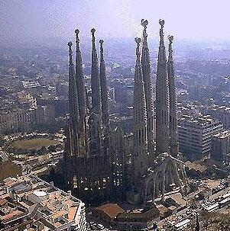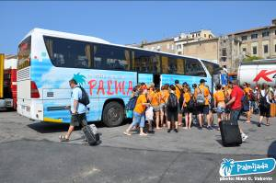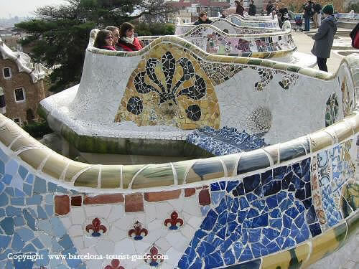

Costa Brava je ena od glavnih počitniških predelov Španije, eni glavnih letovišč pa sta živahni Lloret de Mar in za odtenek bolj umirjeni Blanes. Le dobro uro vožnje stran stoji eno najbolj zanimivih mest na svetu, Barcelona, ki vam bo gotovo vzela dih z veličastno katedralo Sagrada Familia in svetim krajem za vse privržence nogometnega kluba FC Barcelona, stadionom Nou Camp. Seveda pa ne smemo izpustiti še enega najbolj zabavnih večernih izletov maturantskega izleta – viteških iger!

PRVI DAN: CELJE – MONAKO – AZURNA OBALA
V popoldanskih urah se bomo zbrali v Celju (ob pribl. 14:30)in začeli našo pot z vožnjo po severni Italiji in naprej na Azurno obalo. Da bo čas hitreje minil, si bomo med vožnjo privoščili dobro glasbo, film, odprli vroči mikrofon …

DRUGI DAN: MONAKO – COSTA BRAVA (LLORET DE MAR)
V nočnih urah bomo prispeli v najmanjšo kneževino Monako in se zapeljali po mondenem Monte Carlu, kjer bomo ujeli še zadnje igralce na srečo. Sprehodili se bomo mimo katedrale do knežje palače, od koder je lep pogled na pristanišče in stezo Formule 1. Sledi vožnja po Azurni obali do Costa Brave in do letovišča Lloret de Mar, nastanitev v hotelu, večerja. Kaj sledi? Welcome party, kjer se bomo vsi oblekli v Palmijadino oranžno barvo, manjkala pa ne bo niti animacija z nagradami!

TRETJI DAN: VES DAN BARCELONA
Po zajtrku celodnevni izlet do prestolnice Katalonije - Barcelone, za mnoge najlepše prestolnice na svetu. Ogled glavnih mestnih znamenitosti: Sagrada Familia, Španski in Katalonski trg, mavrični park Guell, od koder bomo Barcelono držali na dlani, olimpijski stadion, romantični razgledni grič Montjuich. Nikakor ne bomo spustili sprehoda po slikoviti Rambli, kjer mrgoli pouličnih umetnikov. Za konec še do zabaviščnega dela Barcelone – umetnega otoka Maremagnum ali Port Olimpica. Ole, Barcelona in ole, ole, nazaj v Lloret de mar. Zvečer Space party – s folijo in svetlečimi barvami se bomo spremenili v prave vesoljce.

ČETRTI DAN: IZLET V FIGUERAS
Storitev polnega penziona v hotelu. Danes se bomo odpravili v bližnje mestece Figueras, kjer stoji Dalijev muzej, eden najbolj nenavadnih muzejev na svetu, katerega morda najbolj znano delo je avto. In to ne katerikoli avto, ampak kar cadillac. Popoldne povratek na Costa Bravo in preostanek dneva namenjen uživanju na plaži.Palmijada bo poskrbela čez dan za igre na plaži zvečer pa za zabavo v diskoteki. Zvečer nepozaben Packa party – tradicionalen zadnji večer maturantskega izleta, kjer si bomo na majice napisali vse, kar nam bo prišlo na misel in tako ustvarili najboljši možen spominek za domov!

PETI DAN: LLORET DE MAR – SLOVENIJA
Po zajtrku še nekaj časa prosto in vožnja do letališča in polet. Organiziran transfer v Celje, prihod okoli 22:00. Hasta la vista!

CENA (bus-letalo ali obratno): 459 € - min 45 dijakov na avtobusu
* V ceno so vračunani profesorji spremljevalci in sicer na 15 vplačanih en profesor spremljevalec, kar je v skladu z navodili ministrstva za šolstvo.

CENA VKLJUČUJE:
- letalski prevoz na relaciji letališče Barcelona/Gerona - eno izmed odhodnih letališč,
- avtobusni transfer z letališča v Celje,
- letališko in varnostno pristojbino,
- tri polne penzione v hotelih *** v Lloret de Maru,
- celodnevni ogled Barcelone z zunanjimi ogledi,
- vse avtobusne oglede po programu v Španiji,
- vstopnina v Dalijevo galerijo,
- dodatno zdravstveno zavarovanje z asistenco v tujini,
- riziko odpovedi,
- Palmijadina animacija v Španiji, vodenje, animacijo,
- organizacijo potovanja.

POMEMBNO: Pri ponudbi je upoštevan polet z nizkoproračunskim letalskim prevoznikom. Podana cena je veljavna skladno z njihovimi pogoji: ob prijavi (ki je zaželena čim prej) je potrebna fiksna rezervacija letalskega sedeže za vsakega udeleženca posebej. Kasnejše spremembe rezervacije niso možne. Za znesek stroškov letalskega prevoza ne velja odpovedna lestvica iz naših splošnih pogojev in navodil za potovanje. Pridržujemo si pravico zavrniti rezervacijo v roku 48 ur po prejemu končne potrditve in plačila akontacije oz. podati novo ponudbo in termin v primeru, če se cena letalskega prevoza zviša ali pa se letalske kapacitete v tem času zapolnijo.

Možnost obročnega odplačevanja po položnicah, brez stroškov. 10 % vrednosti programa je možno poravnati 15 dni po izvedbi programa.

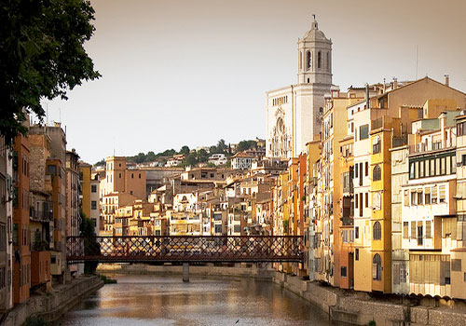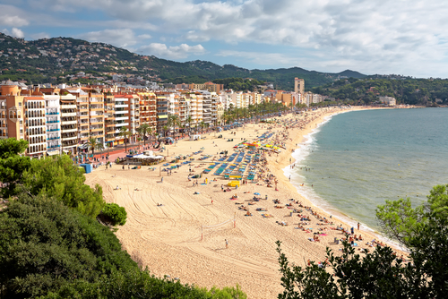
Splošni pogoji in navodila za potovanje TA PALME so sestavni del tega programa in jih najdete v vseh naših agencijah in na internetnem naslovu: www.palma.si.

